**Шило К… Павлова (Szyłowna K...)**

4 августа 1790 года – крещение (НИАБ 136-13-894, лист 10об, №55/1790-р (ориг)).

**НИАБ 136-13-894:** Лист 10об. **Метрическая запись №55/1790-р (ориг).**

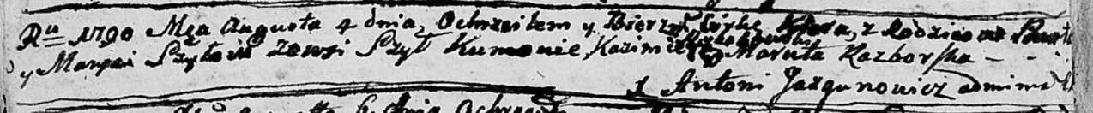

Дедиловичская Покровская церковь. 4 августа 1790 года. Метрическая запись о крещении.

Szyłowna K... – дочь родителей с деревни Шилы.

Szyło Paweł – отец.

Szyłowa Marysia – мать.

...ski Kazimierz - кум.

Rozborska Maruta - кума.

Jazgunowicz Antoni – ксёндз.